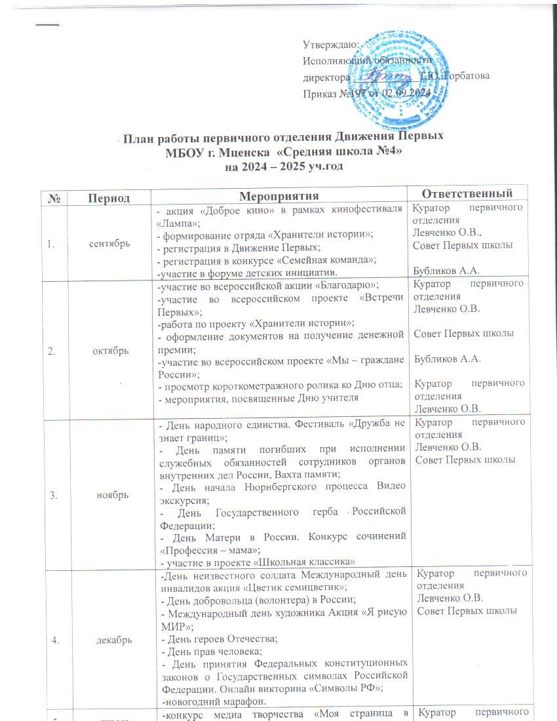Утверждаю:

Исполняющий обязанности

директора ____________Т.Ю. Горбатова

Приказ №197 от 02.09.2024

**План работы первичного отделения Движения Первых**

**МБОУ г. Мценска «Средняя школа №4»**

**на 2024 – 2025 уч.год**

|  |  |  |  |
| --- | --- | --- | --- |
| **№** | **Период** | **Мероприятия** | **Ответственный** |
|  | сентябрь | - акция «Доброе кино» в рамках кинофестиваля «Лампа»;  - формирование отряда «Хранители истории»;  - регистрация в Движение Первых;  - регистрация в конкурсе «Семейная команда»;  -участие в форуме детских инициатив. | Куратор первичного отделения  Левченко О.В.,  Совет Первых школы  Бубликов А.А. |
|  | октябрь | -участие во всероссийской акции «Благодарю»;  -участие во всероссийском проекте «Встречи Первых»;  -работа по проекту «Хранители истории»;  - оформление документов на получение денежной премии;  -участие во всероссийском проекте «Мы – граждане России»;  - просмотр короткометражного ролика ко Дню отца;  - мероприятия, посвященные Дню учителя | Куратор первичного отделения  Левченко О.В.  Совет Первых школы  Бубликов А.А.  Куратор первичного отделения  Левченко О.В. |
|  | ноябрь | - День народного единства. Фестиваль «Дружба не знает границ»;  - День памяти погибших при исполнении служебных обязанностей сотрудников органов внутренних дел России, Вахта памяти;  - День начала Нюрнбергского процесса Видео экскурсия;  - День Государственного герба Российской Федерации;  - День Матери в России. Конкурс сочинений «Профессия – мама»;  - участие в проекте «Школьная классика» | Куратор первичного отделения  Левченко О.В.  Совет Первых школы |
|  | декабрь | -День неизвестного солдата Международный день инвалидов акция «Цветик семицветик»;  - День добровольца (волонтера) в России;  - Международный день художника Акция «Я рисую МИР»;  - День героев Отечества;  - День прав человека;  - День принятия Федеральных конституционных законов о Государственных символах Российской Федерации. Онлайн викторина «Символы РФ»;  -новогодний марафон. | Куратор первичного отделения  Левченко О.В.  Совет Первых школы |
|  | январь | -конкурс медиа творчества «Моя страница в соседях»;  - Всероссийская акция, посвященная Международному дню «Спасибо»;  - Всероссийская акция «День первооткрывателя»;  - Международная акция «Свеча памяти» 27 января. | Куратор первичного отделения  Левченко О.В.  Совет Первых школы |
|  | февраль | - сбор актива: распределение поручений для организации и проведению месячника патриотического воспитания;  - 8 февраля - День Российской науки;  - Классные мероприятия, посвящѐнные Дню защитника Отечества;  - Выставка рисунков «Есть такая профессия – родину защищать», посвященный Дню защитника Отечества;  - Всероссийская акция, посвященная Международному дню родного языка. | Куратор первичного отделения  Левченко О.В.  Совет Первых школы |
|  | март | - Организация к празднованию международного женского дня. Концерт, акция, конкурсы;  - День воссоединения Крыма и России Акция «Мы вместе»;  - Всемирный день театра. | Куратор первичного отделения  Левченко О.В.  Совет Первых школы |
|  | апрель | - Всемирный день здоровья. Конкурс рисунков «Если хочешь быть здоров, занимайся спортом»;  - День космонавтики;  - День памяти о геноциде советского народа нацистами и их пособниками в годы Великой Отечественной войны. Акция «Память!»;  - Всемирный день земли. Всероссийская акция, посвященная Всемирному дню Земли;  - День Российского парламентаризма Акция Школа молодого избирателя;  - Участие первичных отделений в школьных этапах военнопатриотической игры «Зарница»;  - Тренировки для команд первичных отделений, участвующих во Всероссийском проекте «Вызов Первых». | Куратор первичного отделения  Левченко О.В.  Совет Первых школы |
|  | май | - Праздник Весны и Труда, Час истории «Путешествие по реке времени», посвящѐнный Дню весны и труда;  - День Победы. Акция «Бессмертный полк», Акция «Окна Победы»;  - Международный день музеев Виртуальная экскурсия;  - День детских общественных организаций в России;  - День славянской письменности и культуры. Круглый стол«Подвиг славянских Просветителей святых равно апостольных братьев Кирилла и Мефодия»;  - Создание видеорепортажа про реализацию акций, посвященных 1 и 9 мая. | Куратор первичного отделения  Левченко О.В.  Совет Первых школы |